**Materia: Sistemas y Metodologías 1**

**TRANAJO PRACTICO N°2**

Profesor: Facundo Verón

Alumno: cabrera Gonzalo Rubén

Tema: GIT Y GIT HUB



DESARROLLO DE ACTIVIDADES

CUENTA DE GIT HUB

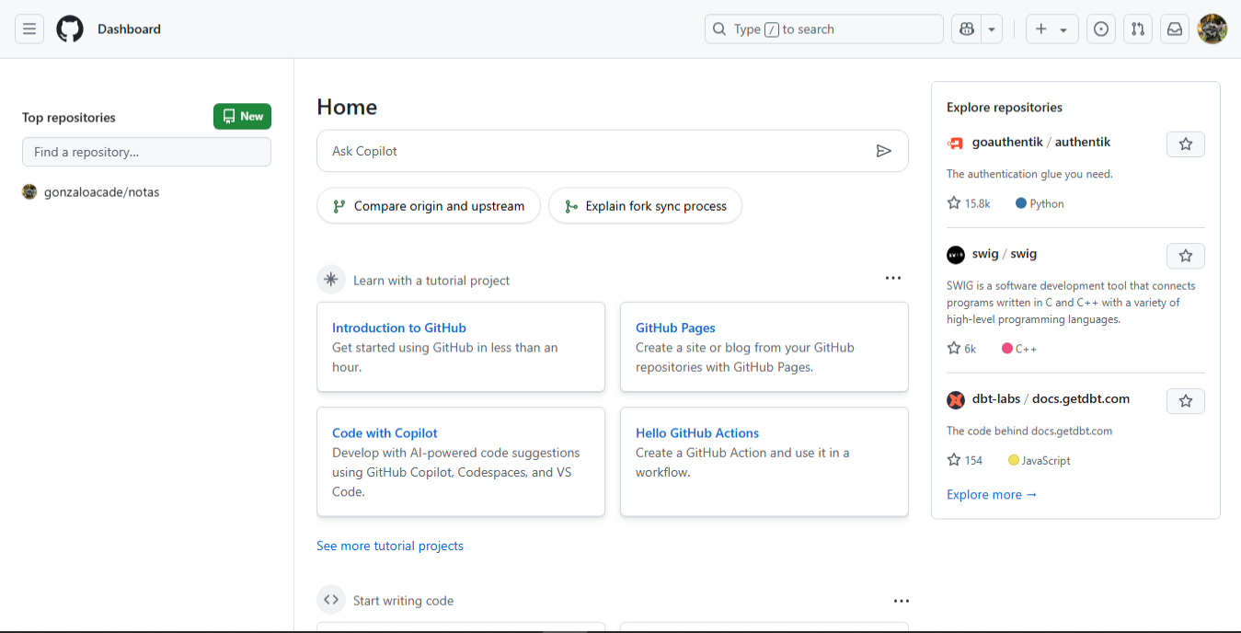

Comando GIT

Configuración de nombre y correo

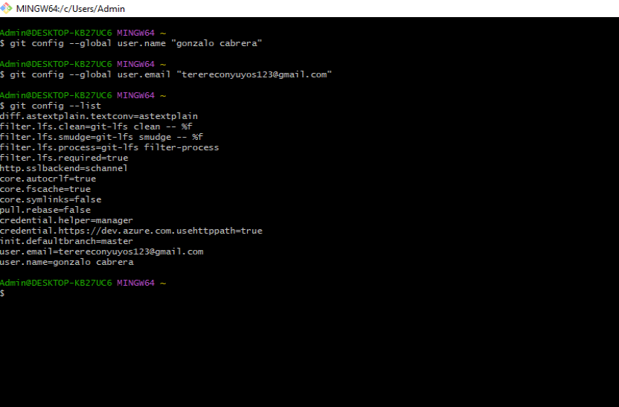

Clonando el repositorio

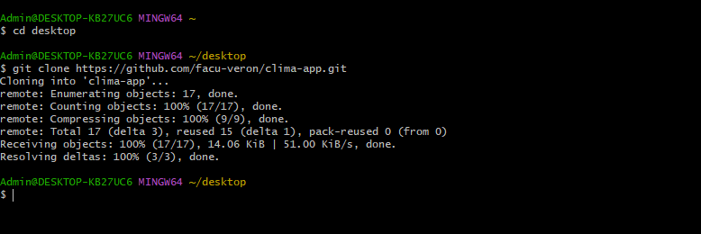

Entrando a la carpeta desde el escritorio

